Pemberdayaan Masyarakat dalam Optimalisasi Budidaya Lebah Madu berbasis Agroforestri

ABSTRAK
Abstrak: Desa Muara Sikabaluan Kabupaten Kepulauan Mentawai merupakan desa yang secara geografis terbentuk berupa Kawasan pesisir Pantai dan juga perbukitan dengan hutan yang cukup luas. Tujuan dari kegiatan pengabdian ini untuk meningkatkan pemahaman dan pengetahuan masyarakat dalam budidaya lebah madu, sehingga dapat meningkatkan softskill dan hardskill masyarakat dalam budidaya lebah madu hutan. Metode yang digunakan yaitu dengan memberikan pre-test dan post test tentang budidaya lebah madu berbasis agroforestry, dengan mitra 25 orang anggkota karang taruna. Kegiatan ini dilakukan dibalai taman nasional siberut kabupaten kepulauan mentawai. Kegiatan pengabdian ini, berfokus pada pelatihan pembudidayaan lebah madu, cara pembuatan stup, pemindahan koloni, pemanenan madu dan proses pemasaran madu. Hasil pre-test dan post-test yang dilakukan menunjukkan hasil masyarakat hasil pre test dan post-test yang dilakukan menunjukkan hasil masyarakat yang mengalamai peningkatan pemahaman dalam konsep dasar agroforestry meningkat dari 16 % menajdi 60%.Kemudiam terjadi peningkatan pemahaman tentang biogeografi lebah madu dari 24% menjadi 68%, terjadi peningkatan keterampilan budidaya lebah madu meningkat 16% menajdi 84% serta peningkatan sikap dan keterampilan memanen madu hutan lestari dari 12% menjadi 75.

Kata Kunci:. Agroforestri Budidaya, Lebah madu,
Abstract: : Muara Sikabaluan Village, Mentawai Islands Regency, is a village that is geographically formed in the form of a coastal area and also hills with quite extensive forests. The aim of this service activity is to increase the community's understanding and knowledge in cultivating honey bees, so that it can improve the soft skills and hard skills of the community in cultivating forest honey bees. The method used was by providing a pre-test and post-test regarding agroforestry-based honey bee cultivation, with 25 youth organization members as partners. This activity was carried out at the Cyberut National Park, Mentawai Islands Regency. This service activity focuses on training in cultivating honey bees, how to make stup, moving colonies, harvesting honey and the honey marketing process. The results of the pre-test and post-test carried out showed that the results of the community. The results of the pre-test and post-test carried out showed that the community experienced an increase in understanding of the basic concepts of agroforestry, increasing from 16% to 60%. Then there was an increase in understanding of the biogeography of honey bees from 24% to 68%, there was an increase in honey bee cultivation skills, increasing by 16% to 84% and an increase in attitudes and skills in harvesting sustainable forest honey from 12% to 75.
Keywords: Agroforestry , Cultivation, honey bees,
 | Article History:  Received: DD-MM-20XX  Revised : DD-MM-20XX  Accepted: DD-MM-20XX  Online : DD-MM-20XX | This is an open access article under the  CC–BY-SA license

- LATAR BELAKANG
Desa Muara Sikabaluan merupakan desa yang terletak di Kecamatan Siberut Utara, Kabupaten Kepulauan Mentawai, Provinsi Sumatera Barat. Secara geografis, Desa Muara Sikabaluan bagian timur merupakan kawasan pesisir pantai dengan garis pantai sepanjang 68,85 km. Sedangkan, di bagian barat merupakan perbukitan dengan hutan yang cukup luas. Berdasarkan data Bappeda Sumatera Barat, luas hutan yang ada di Desa Muara Sikabaluan mencapai 3.272 hektare atau sekitar 82% dari total luas wilayahnya, yakni meliputi hutan primer, hutan sekunder, dan hutan Mangrove. Hutan Mangrove yang ada di desa ini memiliki luas 227,72 hektare. Desa Muara Sikabaluan memiliki potensi jenis tanah dan kondisi perairan di pesisir desa yang cocok untuk habitat Mangrove.
Desa Muara Sikabaluan berpenduduk 2708 jiwa Badan Pusat Statistik, 2022) terdiri dari 1363 laki- laki dan 1345 perempuan. Latar belakang pendidikan masyarakat tergolong masih rendah, sebanyak 884 jiwa penduduk tidak tamat SD dan 652 jiwa merupakan tamatan SD/sederajat. Penduduk usia produktif di desa ini sebanyak 1.932 jiwa. Masyarakat Desa Muara Sikabaluan memiliki latar belakang budaya, suku, dan agama yang berbeda-beda. Masyarakat Desa Muara Sikabaluan umumnya memanfaatkan kondisi alam dalam pemenuhan kebutuhan hidup sehari-hari (Enggar W & Pribadi, 2018). Kegiatan tersebut diantaranya berkebun, bertani, dan memanfaatkan hutan dengan mengumpulkan madu hutan. Masyarakat Desa Muara Sikabaluan mayoritas bekerja sebagai petani. Sektor unggulan yang ada di desa ini adalah sektor pertanian dan kehutanan, hal ini didukung oleh kondisi tanah cukup subur untuk ditanami berbagai jenis tanaman, terutama tanaman lahan kering seperti pisang, mangga, sirsak, pepaya, dan talas (Kurniawan, 2019). Selain itu, masyarakat memanfaatkan hutan sebagai sumber penghasilan. Salah satu sumber penghasilan dari sektor kehutanan yang sangat potensial adalah madu hutan. Madu hutan di Muara Sikabaluan merupakan madu hutan Mentawai yang memiliki kualitas yang sangat baik karena desa ini dekat dengan hutan sehingga sumber pakan sangat beragam (Yunianto & Jannetta, 2020).
Walaupun memiliki potensi penduduk usia produktif, potensi pertanian, dan kehutanan yang sangat melimpah, nyatanya masih banyak permasalahan yang dihadapi oleh masyarakat Desa Muara Sikabaluan. Permasalahan pada berbagai sektor kehidupan masyarakat berakar kuat dari kualitas pendidikan masyarakat yang tergolong masih sangat rendah. Berdasarkan data BPS, sebanyak 884 jiwa penduduk tidak tamat SD dan 652 jiwa merupakan tamatan SD/sederajat. Akar permasalahan (root of problem) ini menyebabkan lack of knowledge (kurangnya pengetahuan) yang berdampak pada berbagai sektor kehidupan Masyarakat. (Windiyarti, 2021)
Salah satu sektor yang terdampak adalah sektor kehutanan, masyarakat mengumpulkan madu hutan dengan tidak menerapkan konsep berkelanjutan (Hasan, 2022). Berdasarkan hasil observasi, cara kerja masyarakat saat mengumpulkan madu hutan masih sangat tradisional. Madu dipanen langsung oleh pemanen madu dengan memotong seluruh sarang lebah. Sistem panen dengan memotong seluruh sarang sebenarnya sangat tidak menguntungkan, karena koloni lebah cenderung pergi ke tempat lain setelah dipanen sehingga potensi produksi tidak optimal dan menghambat perkembangan populasi koloni lebah karena seluruh anakan akan mati (Aulia, t.t. 2021)
Tujuan dari kegiatan pengabdian ini adalah untuk memingkatkan pemahaman dan kemampuan masyarakat dalam budidaya lebah madu hutan di desa muara sikabaluan kabupaten kepulauan mentawai

- METODE PELAKSANAAN
Kegiatan Pengabdian kepada Masyarakat (PKM) ini dilaksanakan tanggal 4-12 September 2023 di Desa Muara Sikabaluan Kabupaten Kepuluan Mentawai Sasaran program merupakan anggota Karang Taruna Desa Muara Sikabaluan berusia 17 – 45 tahun berjumlah 25 orang. Kriteria peserta yang menjadi sasaran program sebagai berikut: (1) anggota yang berprofesi sebagai pencari madu hutan; (2) anggota yang tidak sedang bekerja dan tingkat ekonomi rendah, pendapatan keluarga <Rp1.200.000; dan (3) memiliki ketertarikan budidaya lebah madu.
Kegiatan pengabdian ini dilaksanakan melalui beberapa tahap:
- Persiapan
Kegiatan ini meliputi persiapan alat dan bahan, pembekalan dan studi banding.
- Pembekalan dan Studi Banding
Sebelum melaksanakan program pengabdian di lapangan, dosen pengabdi menginisiasi pembekalan pra-lapangan dan studi banding.
- Pre-Event
Kegiatan pengenalan program pengabdian kepada mitra sasaran dan
memahami kondisi terkini mitra.
- Pelaksanaan Budidaya Lebah Madu
Pada tahap ini kegiatan berfokus pada pelatihan pembudidayaan lebah madu, cara pembuatan stup, pemindahan koloni, pemanenan madu dan proses pemasaran madu.
Rangkaian Kegiatan pelaksanaan Program Pengabdian
No. | Program Kegiatan | Uraian Kegiatan | Luaran
A | Kelas 1. Agroforestri dan Perlebahan
1 | Perhutanan Sosial | Pengertian, prinsip,  pendekatan, dan skema | Peningkatan  pengetahuan mitra
2 | Agroforestri | Pengertian, manfaat, tujuan,  klasifikasi, dan konsep | Peningkatan  pengetahuan mitra
3 | Perlebahan | Pengertian, jenis, koloni,  morfologi, dan geografis habitat lebah madu | Peningkatan pengetahuan mitra
B | Kelas 2. Budidaya Lebah Madu (Lebah Apis Cerana dan Trigona Sp.)
1 | Persiapan Budidaya | Lokasi budidaya, peralatan budidaya, dan kesehatan  dan keselamatan kerja (K3) | Kebun budidaya lebah madu
2 | Perancangan Stup Kotak | Jenis dan ukuran kayu, spesifikasi stup kotak, perancangan stup, dan  perancangan kotak jebakan | Stup kotak budidaya lebah madu
3 | Pencarian Koloni Lebah | Lokasi kotak jebakan, dan  teknik pemasangan jebakan | Koloni lebah  madu
4 | Pengelolaan dan Perawatan Koloni Lebah | Pemindahan koloni lebah, memeriksa koloni lebah, antisipasi hama, dan teknik  perbanyakan koloni lebah | Peningkatan pengetahuan dan keterampilan mitra
5 | Pemanenan, Pengemasan, dan Pemasaran | Penentuan waktu panen,  proses panen, pengemasan, pelabelan, dan pemasaran | Desain label, foto  produk, dan produk madu
C | Kelas 3. Panen Madu Hutan Lestari (Lebah Hutan Apis Dorsata)
1 | Persiapan Panen Madu Hutan | Lokasi bersarang lebah, waktu panen, peralatan panen, dan kesehatan dan  keselamatan kerja (K3) | Peningkatan pengetahuan dan keterampilan mitra
2 | Teknik Panen Madu Hutan Lestari | Alat pelindung diri, media  pengasapan, penggunaan pisau pemotong dan wadah | Peningkatan  pengetahuan dan keterampilan mitra
3 | Pasca Panen Madu Hutan | Pengirisan kantung madu  dan penyimpanan madu | Produk madu hutan  Apis Dorsata

- Closing
Kegiatan terakhir pelaksanaan program di lapangan untuk meninjau keberlanjutan program.
- Monitoring dan Evaluasi
Monitoring dilaksanakan untuk mengukur capaian tujuan dan indikator keberhasilan.

- HASIL DAN PEMBAHASAN
Kegiatan pengabdian masyarakat ini dilaksanakan di Taman Balai Nasional Siberut, Desa Muara SIkabaluan Kabupaten Kepualauan Mentawai. Pada kegiatan ini melibatkan kepala taman nasional siberut, kepala desa, dan karang taruna desa muara sikabaluan.
Hasil pelaksanaan kegiatan PKM sebagai berikut
Kegiatan pengabdian ini dilaksanakan melalui beberapa tahap:
- Persiapan
Kegiatan ini meliputi persiapan alat dan bahan, pembekalan dan studi banding. Tujuannya agar seluruh rangkaian kegiatan program dapat berjalan lancar. Persiapan dari tanggal 16 Juli - 23 Juli 2023.
- Pembekalan dan Studi Banding
Sebelum melaksanakan program pengabdian di lapangan, dosen pendamping menginisiasi pembekalan pra-lapangan dan studi banding kepada tim PKM dengan tujuan menambah wawasan yang akan diterapkan kepada mitra sasaran. Pembekalan dan studi banding dilaksanakan 6 kali dari tanggal 23-30 Juli 2023,
bersama kalangan akademisi dan praktisi.
- Pre-Event
Kegiatan pengenalan program pengabdian kepada mitra sasaran dan
memahami kondisi terkini mitra. Terdiri dari kegiatan Sosialisasi Program dan Pre-test, bertujuan untuk mengenalkan rangkaian program dan mengidentifikasi kondisi awal mitra sasaran. Kegiatan ini dilaksanakan tanggal 2 Agusutus 2023.
- Pelaksanaan Budidaya Lebah Madu
Pada tahap ini kegiatan berfokus pada pelatihan pembudidayaan lebah madu, cara pembuatan stup, pemindahan koloni, pemanenan madu dan proses pemasaran madu.

- Pelatihan Budidaya Lebah Madu
Pelatihan pembudidayaan lebah madu dilaksanakn tanggal 4-12 September 2023 di Desa Muara Sikabaluan Kabupaten Kepuluan Mentawai. Kegiatan pelatihan ini dilaksanakan di aula kantor TNS Desa Muara Sikabaluan, yang dihadiri oleh sekretaris camat Siberut Utara, Sekretaris desa, Warga desa muara sikabaluan, Kepala balai Taman nasional Siberut, Mentawai Mengajar serta mahasiswa dari Universitas Negeri Padang.
Pelatihan ini berfokus pada pelatihan pembudidayaan lebah madu yang benar. Memberikan penyuluhan kepada kelompok tani mitra tentang pengetahuan terkait dengan cara pembudidayaan lebah madu yang benar agar koloni lebah madu yang ada tidak punah dan pergi setelah dilakukan proses panen. Selama ini masyaraat desa muara sikabaluan melakukan panen lebah madu dengan cara tradisional yakni dengan cara pengasapan dan memotong seluruh sarang lebah yang mengakibatkan anakan lebah mati dan indukannya pergi (Suheryadi dkk., 2021). Berakar dari permasalahan tersebut diberikan penyuluhan dan pengetahuan cara panen lebah madu yang benar agar anakan dan indukan lebah tidak punah. Terjaganya kelestrian lebah madu di hutan desa Muara Sikabaluan akan memberikan dampak yang positif bagi masyarakat itu sendiri.

- Cara pembuatan stup
Pembuatan stup lebah madu di buat menggunakan kayu hutan berserat halus dengan ukuran standar berbentuk kotak sehingga disebut stup sistem kotak. Peserta pelatihan diajarkan cara pembuatan stup yang baik dan benar untuk budidaya lebah madu. Selain itu peserta juga diberi pengetahuan agar stup di jaga dari hujan dan dihindarkan dari sinar matahari langsung. Selain itu stup juga dijaga dari hama lainnya seperti tokek, cicak, larva, ayam dan Binatang pengganggu lainnya (Dewantari & Suranjaya, 2019; Purnomo dkk., 2022). Pada saata dilakukan pengabdian diberikan bantuan kotak stup sebanyak 5 kotak stup yang berisi ratu lebah madu kepada mitra Masyarakat Desa Muara Sikabaluan.
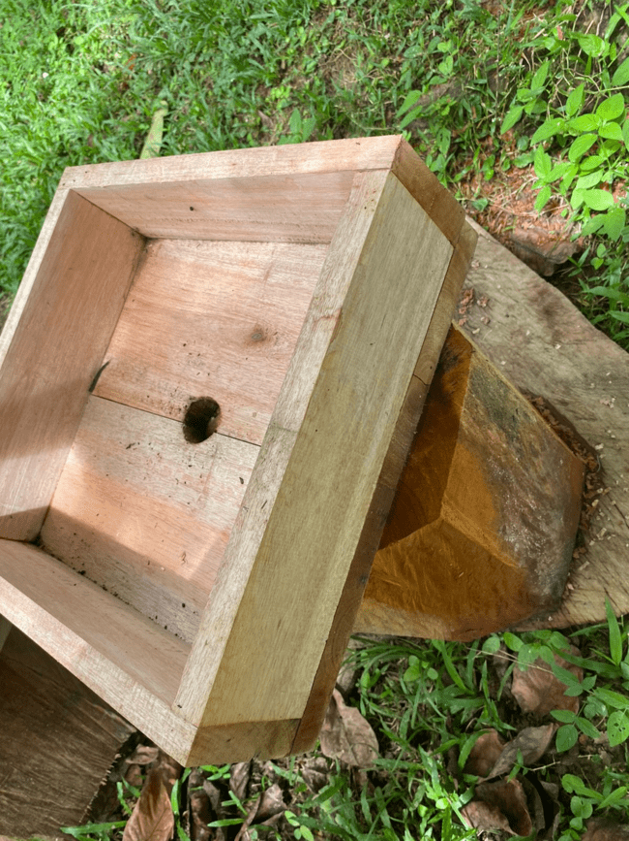
Gambar 2: Pembuatan Stup madu

- Pemindahan Koloni
Dalam kegiatan pengabdian ini, Masyarakat yang mengikuti pelatihan diberikan pengetahuan tata cara pemindahan koloni baik dari alam ataupun pemindahan koloni dari stup satu ke stup lainnya. (Tompodung dkk., 2023). Pemindahan koloni lebah madu ke stup sebaiknya dilakukan pada malam hari saat koloni kembali ke stup atau pagi hari sebelum koloni meninggalkan stup untuk mencari makanan. Setelah semua koloni berpindah, stup yang baru didiamkan dan dikondisikan selama 2- 4 minggu agar koloni dapat beradaptasi dengan lingkungan yang baru (Hattab, 2022).
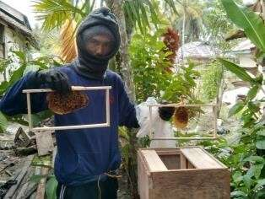
Gambar 3 : Pemindahan Koloni

- Pemanenan Madu
Masyarakat yang terlibat pelatihan diberikan pengetahuan cara panen madu yang tidak akan merusak sarang dan membunuh anakan baik di alam liar atapun di stup budidaya lebah madu. Sarang lebah yang siap panen adalah sarang lebah yang sudah matang dan memiliki madu yang banyak (Handoko & Hidayatullah, 2017; Mooy, 2020). Proses panen di alam liar tidak lagi dilakukan dengan cara pengasapan dan pemotongan seluruh sarang agar indukan lebah tidak pergi serta anakan lebah tidak mati. Sehingga koloni yang tersisa bisa terus bersarang di sarang yang sama dan bisa kembali menghasilkan madu (Hikmah dkk., 2020)
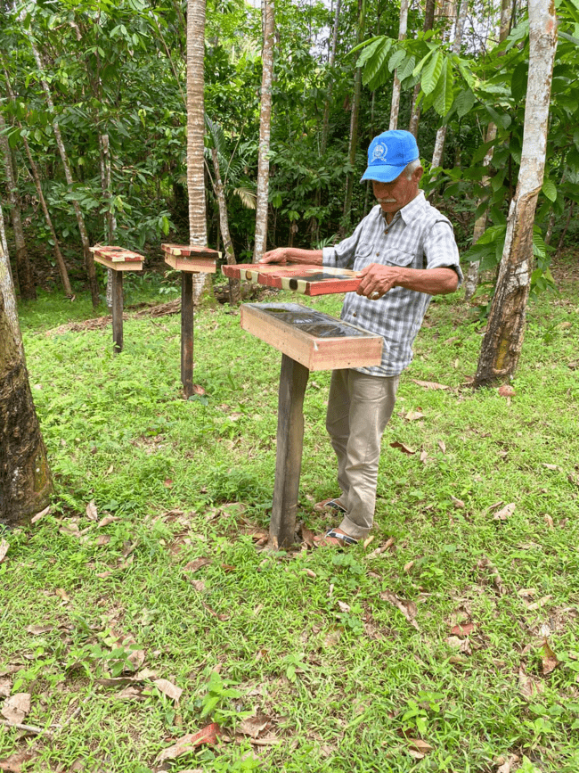
Gambar 4 : Proses Pemanenan Lebah Madu
- Pemasaran Madu.
Madu yang berhasil dipanen akan dipasarkan melalui platform-platform digital dan juga media social. Proses pemasaran sendiri merupakan proses penting agar lebah madu memberikan manfaat kepada petani madu dari segi ekonomi (Ruslan dkk., 2018)
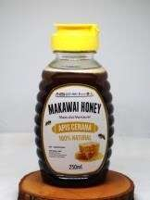
Gambar 5 : Pemasaran Produk

- Closing
Kegiatan terakhir pelaksanaan program di lapangan pada 16 September 2023, terdiri dari Post-test, komitmen keberlanjutan, serta penutupan.
- Monitoring dan Evaluasi
Monitoring dilaksanakan secara rutin 4 kali dalam sebulan selama program berlangsung. Evaluasi dilakukan melalui kegiatan penilaian untuk mengukur capaian tujuan dan indikator keberhasilan. Data perubahan indikator keberhasilan diambil sebelum dan sesudah program, untuk mengetahui perubahan yang terjadi.

PEMBAHASAN
Desa Muara Sikabaluan memiliki sumber daya yang potensial untuk dikembangkan menjadi desa hutan yang berorientasi pada pengembangan ekonomi dan pelestarian lingkungan hutan melalui penguatan pendidikan dan pengetahuan Masyarakat (Nizar dkk., 2021.) . Usaha-usaha mengelola dan memanfaatkan hutan secara lestari, serta menghentikan kehilangan keanekaragaman hayati merupakan beberapa tujuan yang terkandung dalam Sustainable Development Goals, khususnya SDGs Desa Nomor 12 tentang konsumsi dan produksi desa yang sadar lingkungan, dan SDGs Desa Nomor 15 tentang desa peduli lingkungan darat.
Salah satu sumber daya potensial yang terdapat di Desa Muara Sikabaluan adalah madu lebah hutan. Pengabdian Masyarakat ini akan berfokus pada pembudidayaan lebah madu berbasis agroforestry (Hariska dkk., 2021). Hal yang melatarbelakangi kegiatan ini adalah permasalahan mitra terkait dengan proses panen madu dari lebah hutan desa Muara Sikabaluan yang masih dilakukan secara tradisional dengan cara pengasapan dan memotong habis sarang lebah yang mengakibatkan koloni lebah madu semakin berkurang dan bahkan ditakutkan akan punah. Sarang yang di potong habis akan mengakibatkan anakan lebah madu menjadi mati dan tidak ada sarang lagi (Naharuddin, 2018). Selain itu, proses pengasapan yang dilakukan petani lebah saat panen akan mengakibatkan indukan lebah pergi atau bahkan ada yang mati. Untuk itu, Masyarakat Desa Muara Sikabaluan diberikan pelatihan atau penyuluhan tentang cara panen lebah madu yang benar agar tidak merusak sarang dan mengusir koloni lebah di alam liar (Erwan Erwan dkk., 2022).

Tabel 1. Peningkatan Pemahaman dalam konsep Agroforestry
Uraian | N | Rata-rata%
Pre Test | 25 | 16
Post Test | 25 | 60

Selain memberikan pengetahuan tentang lebah madu di alam liar. Masyarakat mitra juga diberikan pelatihan tentang pembuatan stup lebah madu yang akan digunakan untuk budidaya lebah madu disekitar lingkungan Masyarakat mitra (Novitasari dkk., 2019). Pembuatan stup dilakukan di Desa Mauara Sikabaluan. Stup yang dibuat berasal dari kayu hutan berserat halus dan dubuat dengan ukuran standar (Ruslan dkk., 2018). Setalah pembuatan stup berhasil dilakukan, Masyarakat mitra juga diajarkan cara pemindahan koloni lebah dari alam liar ke stup ataupun pemindahan koloni dari stup satu ke stup lainnyam (Hapsari & Djuwendah, 2020). Pemindahan koloni lebah baiknya dilakukan malam hari ketika koloni kembali ke sarang atapun pagi hari sebelum koloni meninggalkan sarang untuk mencari makanan. Pemindahan koloni lebah bisa dilakukan dengan cara memindahkan ratu lebah terlebih dahulu (Safe’i dkk., 2021).

Tabel 2. Peningkatan Pemahaman tentang biogeografi lebah madu
Uraian | N | Rata-rata%
Pre Test | 25 | 16
Post Test | 25 | 84

Hasil budidaya lebah madu dapat dipasarkan baik di dalam Kepulauan Mentawai ataupun keluar daerah. Madu yang telah di panen dapat dipasarkan melalui platform website ataupun media social (Nasution dkk., 2022). Pasar media social haru memperlihatkan keunggulan produk madu yang kita miliki agar konsumen tertarik (Ramadhan dkk., 2021)

Tabel 3. Peningkatan keterampilan budidaya lebah madu
Uraian | N | Rata-rata%
Pre Test | 25 | 12
Post Test | 25 | 75

Dengan adanyaHasil pre-test dan post-test yang dilakukan menunjukkan hasil masyarakat mengalamai peningkatan keterampilan budidaya lebah madu

Tabel 3. Peningkatan keterampilan budidaya lebah madu
Uraian | N | Rata-rata%
Pre Test | 25 | 24
Post Test | 25 | 68

- SIMPULAN DAN SARAN
Kesimpulan
Berdasarkan hasil kegiatan pengabdian masyarakat dapat disimpulkan bahwa hasil pre test dan post-test yang dilakukan menunjukkan hasil masyarakat yang mengalamai peningkatan pemahaman dalam konsep dasar agroforestry meningkat dari 16 % menajdi 60%.Kemudiam terjadi peningkatan pemahaman tentang biogeografi lebah madu dari 24% menjadi 68%, terjadi peningkatan keterampilan budidaya lebah madu meningkat 16% menajdi 84% serta peningkatan sikap dan keterampilan memanen madu hutan lestari dari 12% menjadi 75.

Saran
Disarankan dalam pengabdian ini adalah pembudidayaan lebah madu yang ada di desa Muara Sikabaluan diberikan tambahan koloni agar kualitas dan kapasitas lebah madu hutan Mentawai bertambah. Selain itu, memberikan pelatihan dan pengetahuan kepada Masyarakat petani lebah madu yang ada di Mentawai tentang budidaya lebah madu yang benar. Memberikan bantuan stup-stup yang dapat dimanfaatkan untuk meletakkan koloni lebah yang dapat di ambil dari alam ataupun koloni baru yang di bawa dari tempat lain.

UCAPAN TERIMA KASIH
Ucapan terima kasih penulis sampaikan kepada LP2M Universitas Negeri Padang yang telah mendanai kegiatan pengabdian ini, serta seluruh pihak yang terlibat dalam proses transfer informasi budidaya lebah madu di Desa Muara Sikabaluan Kabupaten Kepuluan Mentawai serta semua pihak yang berkontribusi dalam membantu melakukan pengabdian ini, baik dalam bentuk material, tenaga, serta ide dan gagasan terkait dengan kegiatan budidaya lebah madu berbasis agroforestri ini.

DAFTAR RUJUKAN
Aulia, R. (t.t.). PERSEBARAN TOURISM SPOT DI KABUPATEN KEPULAUAN MENTAWAI BERBASIS WEBMAP.
Dewantari, M., & Suranjaya, I. G. (2019). PENGEMBANGAN BUDIDAYA LEBAH MADU TRIGONA SPP RAMAH LINGKUNGAN DI DESA ANTAPAN KECAMATAN BATURITI KABUPATEN TABANAN. Buletin Udayana Mengabdi, 18(1)halaman 114-119. https://doi.org/10.24843/BUM.2019.v18.i01.p23
Enggar W, M. D., & Pribadi, A. (2018). Karakteristik vegetasi penyusun habitat Lebah Madu Hutan (Apis dorsata. F) di hutan masyarakat Sungai Indragiri Riau. Jurnal Zona, 2(2), 75–80. https://doi.org/10.52364/jz.v2i2.42
Erwan Erwan, Dwi Kusuma Purnamasari, Ria Resti, & Muhammad Muhsinin. (2022). Identification of Honeybee Feeding Plants as Source of Nectar and Pollen. JURNAL TRITON, 13(2), 206–220. https://doi.org/10.47687/jt.v13i2.254
Handoko, C., & Hidayatullah, M. (2017). KAJIAN MIGRASI LEBAH HUTAN SUMBAWA DI KPHP BATULANTEH. Jurnal Penelitian Kehutanan Faloak, 3(2), 87–100. https://doi.org/10.20886/jpkf.2019.3.2.87-100
Hapsari, H., & Djuwendah, E. (t.t.). OPTIMALISASI MANAJEMEN USAHALEBAH MADU UNTUK MENINGKATKAN PENDAPATAN KELUARGA (Kasus pada Kelompok Tani Sunda Mukti, Desa Cilengkrang,.
Hariska, H., Dewantara, I., & Muflihati, M. (2021). PENGELOLAAN MADU LALAU OLEH MASYARAKAT DESA NANGA LAUK KECAMATAN EMBALOH HILIR KABUPATEN KAPUAS HULU. JURNAL HUTAN LESTARI, 9(1), 37. https://doi.org/10.26418/jhl.v9i1.45702
Hasan, P. A. (2022). Pelatihan Budidaya Lebah Madu Tidak Bersengat (Trigona sp.) Pada Komunitas Sahabat Pesisir Gonda Mangrove Park Kabupaten Polewali Mandar Provinsi Sulawesi Barat. 3(1)halaman 11-119.
Hattab, S. (2022). BUDI DAYA TERNAK LEBAH MADU MENINGKATKAN EKONOMI MASYARAKAT PASCA GEMPA DI DESA SALUBOMBA. 8.
Hikmah, N., Nurdin, A. S., Irmayanti, L., & Hanafi, M. Y. (2020). Strategi Pengembangan Usaha Lebah Madu Kelompok Tani Mau Sigaro Hutan Kemasyarakatan Desa Gamsungi Kabupaten Halmahera Barat. Jurnal Hutan dan Masyarakat, 12(1), 58. https://doi.org/10.24259/jhm.v12i1.9921
Kurniawan, R. (2019). HARMONISASI MASYARAKAT MENTAWAI. Al-Qalb : Jurnal Psikologi Islam, 9(2), 111–118. https://doi.org/10.15548/alqalb.v9i2.859
Mooy, B. Z. (2020). Identifikasi Faktor-Faktor Yang Mempengaruhi Dinamika Produksi Madu Lebah Hutan(Apis dorsata) Di KHDTK Diklat Sisimeni Sanam, Kabupaten Kupang. 1(4).halaman 171-186
Naharuddin, N. (2018). Sistem Pertanian Konservasi Pola Agroforestri dan Hubungannya dengan Tingkat Erosi di Wilayah Sub-DAS Wuno, Das Palu, Sulawesi Tengah. Jurnal Wilayah dan Lingkungan, 6(3), 183. https://doi.org/10.14710/jwl.6.3.183-192
Nasution, I. A., Syah Putri, T. O. D., Sari, I. R., Astuty, F., Sinaga, A. N., & Lilia, W. (2022). Peran E-Commerse dalam Memasarkan Hasil Produksi Lebah Madu untuk Meningkatkan Ekonomi Masyarakat Kelurahan Kampung Baru Kecamatan Medan Maimun. Journal Liaison Academia and Society, 2(4), 84–89. https://doi.org/10.58939/j-las.v2i4.431
Nizar, M. F., Perkasa, P. N., Produk, P., & SainsdanTeknologiUNISNU, F. (t.t.). SARANG LEBAH SEBAGAI IDE PERANCANGAN DAYBED.
Novitasari, C. D., Anggoro, B. S., & Komarudin, K. (2019). Analisis Sarang Lebah Madu dalam Geometri Matematika dan Al-Qur’an. AKSIOMA: Jurnal Program Studi Pendidikan Matematika, 8(1)halaman 146-158. https://doi.org/10.24127/ajpm.v8i1.1810
Purnomo, A. S., Laili, S., & Zayadi, H. (2022). Persepsi Masyarakat tentang Agroforestri di Desa Sumberejo Poncokusumo Malang. BIOSAINTROPIS (BIOSCIENCE-TROPIC), 7(2), 9–14. https://doi.org/10.33474/e-jbst.v7i2.313
Ramadhan, I. H., Abidin, Z., Abidin, Z., Fauzi, H., Satriadi, T., & Itta, D. (2021). KELAYAKAN DAN KONTRIBUSI USAHA LEBAH MADU KELULUT DI DESA TELAGA LANGSAT KABUPATEN TANAH LAUT. Jurnal Hutan Tropis, 9(2), 297. https://doi.org/10.20527/jht.v9i2.11291
Ruslan, S. M., Baharuddin, B., & Taskirawati, I. (2018). POTENSI DAN PEMANFAATAN TANAMAN AREN (Arenga pinnata) DENGAN POLA AGROFORESTRI DI DESA PALAKKA KECAMATAN BARRU KABUPATEN BARRU. PERENNIAL, 14(1), 24. https://doi.org/10.24259/perennial.v14i1.5000
Safe’i, R., Kiswandono, A. A., Prayitno, R. T., Maulana, I. R., Rialdy, E., Rezinda, C. F. G., Puspita, E. N., & Doria, C. (2021). PENDAMPINGAN KELOMPOK WANITA TANI HUTAN (KWTH) KARTINI DALAM MENUNJANG KEBERLANJUTAN HUTAN RAKYAT POLA AGROFORESTRI DI DESA KUBU BATU. 4. halaman 124-131 https://doi.org/10.36257/apts.v4i4.3920
Saputra, S. (t.t.). STIMULUS AGROSOCIOPRENEUR MELALUI PENGEMBANGAN SISTEM REFUGIA DAN LEBAH MADU BERBASIS PERTANIAN JERUK DI DESA SEKOCI KABUPATEN LANGKAT.
Sudirman, S., Bayuardi, G., & Equanti, D. (2022). PEMBERDAYAAN PETANI LEBAH MADU DI KAWASAN TAMAN NASIONAL DANAU SENTARUM SEBAGAI PENGUATAN KAPASITAS (Studi Kasus Desa Vega). JISIP (Jurnal Ilmu Sosial dan Pendidikan), 6(2)halaman 4109-4121. https://doi.org/10.58258/jisip.v6i2.3093
Suheryadi, B., Luqman, E. M., & Shubhan, M. H. (2021). PEMBERDAYAAN KELOMPOK TANI DALAM BUDIDAYA LEBAH MADU HUTAN DI DESA BARENG SAWAHAN KAB. NGANJUK. JMM - Jurnal Masyarakat Merdeka, 3(2)halam 32-39. https://doi.org/10.51213/jmm.v3i2.56
Tompodung, W., Kiroh, H. J., Wungow, R. S. H., & Paath, J. F. (2023). Ketertarikan masyarakat Desa Mopolo Kecamatan Ranoyapo terhadap budidaya lebah madu (Apis) sebagai daya dukung ekonomi keluarga. ZOOTEC, 42(2), 152. https://doi.org/10.35792/zot.42.1.2022.41507
Waskitho, N. T. (2022). PEMBERDAYAAN MASYARAKAT SEKITAR KHDTK UMM DALAM KONSERVASI KAWASAN HUTAN MELALUI SISTEM AGROFORESTRI. BUDIMAS : JURNAL PENGABDIAN MASYARAKAT, 3(2)halaman 1-9. https://doi.org/10.29040/budimas.v4i2.6052
Windiyarti, D. (2021). NOVEL BURUNG KAYU KARYA NIDUPARAS ERLANG: REPRESENTASI BUDAYA MASYARAKAT TRADISIONAL SUKU MENTAWAI YANG TERKOYAK (Burung Kayu Novel by Niduparas Erlang: Culture Representation of Mentawai Traditional Community Thought). Sirok Bastra, 9(2). https://doi.org/10.37671/sb.v9i2.289
Yunianto, A. S., & Jannetta, S. (2020). Potensi budidaya lebah madu sebagai harapan di tengah pandemi Covid-19. Unri Conference Series: Community Engagement, 2, 192–200. https://doi.org/10.31258/unricsce.2.192-200

